|  |
| --- |
| Linzer Technikum |
| Filesharing with the BitTorrent Protocol |
| Diplomarbeit |

|  |
| --- |
| Martin Pichler, Marcel Topeiner  12.1.2019 |

Inhalt

1. Einleitung 2

2. Plan 3

3. Arbeitsaufträge 4

4. Das Team 5

Martin Pichler 5

Marcel Topeiner 5

5. Technologien/Programme 6

6. Impressum/Quellen 7

# Einleitung

Seit des Beginns des digitalen Zeitalters beschäftigt uns alle die eine Frage: wie bekomme ich am effizientesten meine Datei auf den Rechner meines Kollegen? Egal ob Programm, Dokument, Bilder, Lieder, Archiv, Geheime Regierungsdaten, die peinlichen Fotos von der letzten Weihnachtsfeier … usw. Über die Jahre entwickelten sich weniger bis besser brauchbare Methoden. Doch die alle hatten eins gemeinsam: sie waren an physische Medien gebunden.

Erst mit der allgemeinen Einführung des Internets konnte jeder sicher seine Dateien mit jedem beliebigen Partner auf der Welt teilen. Egal ob E-Mail, Cloud oder Onlinedatenspeicher, die Möglichkeiten schienen grenzenlos zu sein.

Doch besonders in der Zeit von Big Data traten erste Bedenken hinsichtlich der Datensicherheit auf. Wer bekommt meine Daten wirklich? Was steht wirklich in den ellenlangen Datenschutzrichtlinien von Cloudspeicheranbietern, um die zu lesen sich eh jeder zu schade ist? Profitieren Dritte von meinen Daten?

Zwei Schüler des LiTec haben es sich zur Aufgabe gemacht mit einer neuen Plattform das gemeinschaftliche Filesharing für die breite Masse attraktiv zu machen. Sie als Lehrer haben nun die perfekte Gelegenheit uns auf unserem Weg zum Ziel zu begleiten. Zur Einführung einer einfach zu bedienenden, sicher zu nutzender und praktisch anwendbarer Torrent-Anwendung.

# Plan

* 1. Februar bis März 2019

Erstellen eines Konzepts, Einlesen in die Beschreibungen von sonstigen Komponenten

* 1. April bis Juli 2019

Grundaufbau Hauptprogramm, App, Website

* 1. Sommerferien 2019

Feinprogrammierung, Algorithmen und Verschlüsselungstechniken

Closed Alpha-Build Release

* 1. September bis Neujahr

Vorbereiten auf Tag der offenen Tür bzw. Projektpräsentationstag

Open Beta Release

* 1. Tag der offenen Tür bzw. Projektpräsentationstag

Letzte Abschlussarbeiten und Feinschliff

* 1. Ganzer Projektzeitraum

2 bis 3-wöchige Berichterstattung an Betreuungslehrer Hrn. Prof. Haslinger. (Unregelmäßige Updates und Projektverfolgung auf GitHub-Repo, muss noch eingerichtet werden)

# Arbeitsaufträge

* 1. Desktop Anwendung

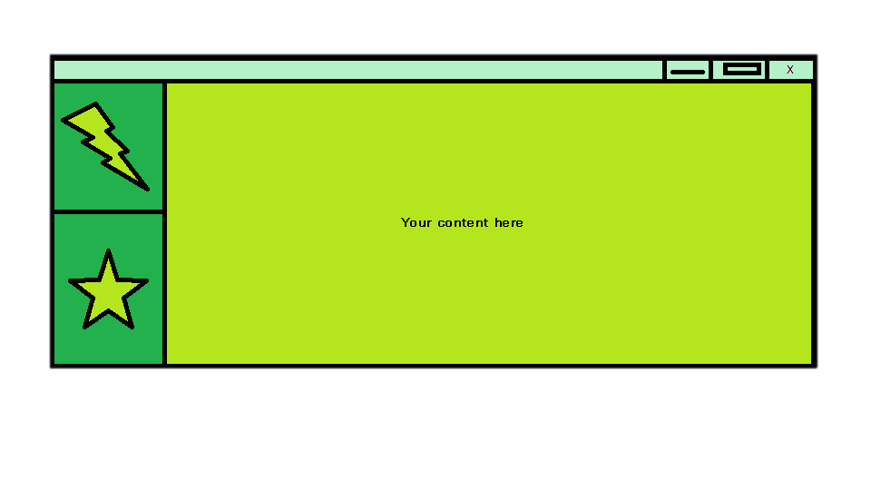

* Frontend Design einer simplen und übersichtlichen Anwendung zum Filesharing mittels des BitTorrent Protokolls
* Backend Programmierung und Algorithmen zur Task-Erfassung
* Verwenden von modernen Verschlüsselungstechniken zur Gewährleistung der Sicherheit
  1. Android App
* Soll gleiche Funktionen wie Desktop Anwendung besitzen
* Eventuell einige Funktionen weglassen um Zugänglichkeit zu erhöhen
* Soll gleiches Design wie Desktop Anwendung besitzen
  1. Website (optional)

Blog zu Promotion-Zwecken, Newsfeed und Beiträge von Projektteammitgliedern und Entwicklungen zum Projekt. Umsetzung durch WordPress.

* 1. Anmerkungen

Die genaue Aufteilung der Arbeitsaufträge und Arbeitspakete wird während der Anfangsphase festgelegt. Projektorganisationssoftware wie z.B.: Microsoft Project werden unter Umständen verwendet. Genaue Bezeichnung des Endprodukts bzw. Branding und Flyer werden in Projektphase 2.4 ermittelt. Die Dokumentation erfolgt im Laufe des Projekts sowohl in Berichten und Dokument als auch in Programm-Kommentaren und in der Versionsverwaltung von GitHub.

# Das Team

## Martin Pichler

[40146720150314@litec.ac.at](mailto:40146720150314@litec.ac.at)

+43 0664 5544628

2015 begann Martin Pichler seine schulische Laufbahn am Linzer Technikum, kurz LiTec, um seinen Umgang mit Computern zu verfeinern und das Programmieren zu lernen. Im Laufe seiner Schulzeit konnte sich Martin durch sein vorbildhaftes Engagement bei namenhaften Firmen wie der Agrana AG und der MIC GmbH beweisen. Zur Diplomarbeit haben sich Marcel Topeiner und er zusammengetan um ihre Vision Wirklichkeit werden zu lassen.

## Marcel Topeiner

[40146720150248@litec.ac.at](mailto:40146720150192@litec.ac.at)

+43 0650 9935742

Auch Marcel Topeiner begann seine Zeit am Linzer Technikum, kurz LiTec, im Jahre 2015. Genauso wie Martin Pichler konnte er schon in Firmen wie der Robert Bosch AG Erfahrungen sammeln.

# Technologien/Programme

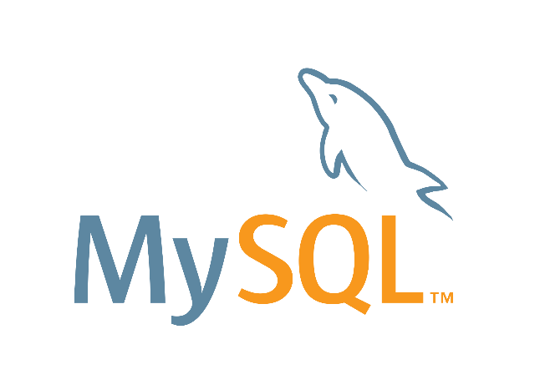

# Impressum/Quellen

Dateien und Quellenverzeichnis in zusätzlicher Datei, Aufzeichnungen über Arbeitsstunden in Excel-Liste.

Dieses Dokument und dessen Inhalte sind geistiges Eigentum von Martin Pichler und Marcel Topeiner. Es dient ausschließlich zur Information für den Betreuungslehrer Hrn. Prof. Haslinger. Idee und Umsetzung sind ebenfalls geschützt.

Bei Zuwiderhandeln folg ausnahmslos gerichtliche Verfolgung durch die Rechtsabteilung der IBYM Corp.

Ersteller:

* Pichler Martin, Hamberg 30, 4201 Gramastetten
* Topeiner Marcel, Amselweg 6, 4209 Engerwitzdorf

-------------------- --------------------

Pichler Martin Topeiner Marcel